商城分工说明

本小组共有四人，合力完成商城的需求分析、设计、编码以及文档的撰写工作，本组成员有李澄（组长）、季罗娜、卢嘉源、严峥翔。

# 功能分工如下：

## 李澄：

### 商品分类管理

### 商品品牌管理

### 商品管理：新增、下架、编辑、删除、库存等

### 站内搜索

### 购物车（订单）功能

## 季罗娜：

### 用户中心

* 1. 注册登录
  2. 收货地址
  3. 资料管理
  4. 商品评价

### 用户角色权限管理

## 卢嘉源：

### 在线支付

### 在线客服

### 前端页面构建

## 严峥翔

### 订单管理

1. 订单处理：增……
2. 退货申请处理、退货原因

### 积分管理

# 2.详细分工

## 李澄同学

### 代码部分

以下java类均由李澄同学本人设计并撰写

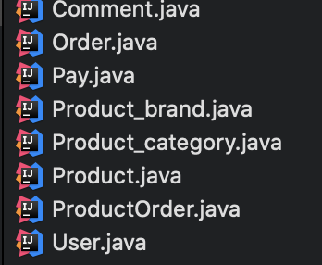 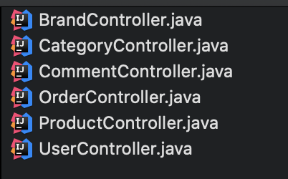 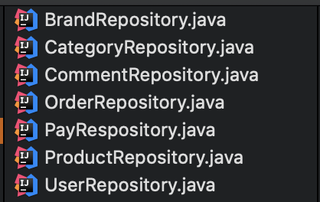 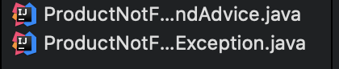

### 文档部分

1. 设计文档的商品管理模块和支付模块的数据库设计、restful接口设计、包设计以及接口类的设计
2. 分工文档撰写、视频录制

## 季罗娜同学

### 代码部分

以下java类均由季罗娜同学本人设计并撰写

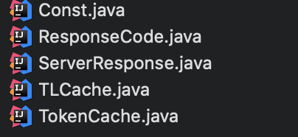 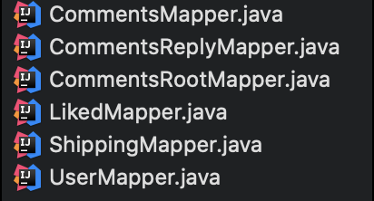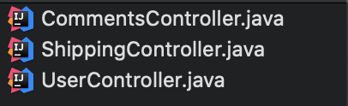 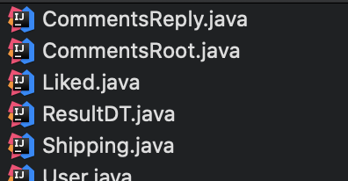

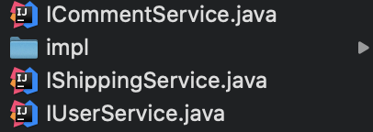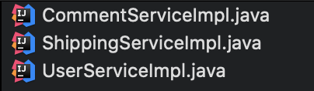

### 文档部分

1.设计文档的用户模块的数据库设计、restful接口设计、包设计以及接口类的设计

1. 需求文档撰写

## 卢嘉源同学

### 代码部分

以下java类均由卢嘉源同学本人设计并撰写

 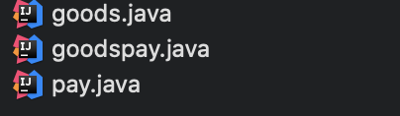

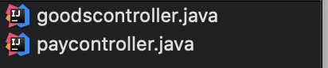 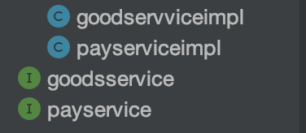

### 卢嘉源同学不止完成了后端代码的编写，还完成了前端界面。

## 严峥翔同学

### 代码部分

以下java类均由严峥翔同学本人设计并撰写

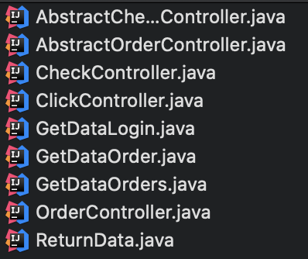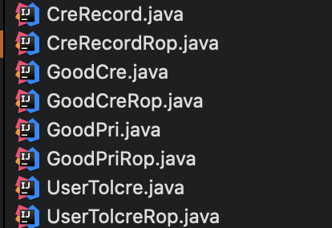

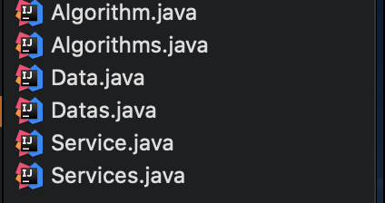

### 文档部分

1.设计文档的积分模块的数据库设计、restful接口设计、包设计以及接口类的设计